Danskerne er vilde med testvindere

De danske forbrugere sætter i stigende grad deres lid til forbrugertests, når der skal købes nye hårde hvidevarer og husholdningsprodukter. Tendensen mærker man også tydeligt hos Bosch Hvidevarer i Danmark, der gennem det seneste år har oplevet stigende efterspørgsel på deres testvindende produkter.

Der er efterhånden rigtig mange produkter på markedet at vælge imellem, når der skal købes ny opvaskemaskine, køleskab eller elkedel, og det kan være svært for forbrugeren at gennemskue de enkelte produkters kvalitet og funktioner. Derfor er forbrugertests en kærkommen guide på vejen, og noget mange danskere sætter deres lid til, når de køber hårde hvidevarer. Hos Bosch Hvidevarer i Danmark er fem produkter siden 2012 blevet kåret som ”Bedst i test”, og de mærker tydeligt, hvordan efterspørgslen på testvinderne er steget.

”Hos Bosch oplever vi, at danskerne er blevet meget mere bevidste om produkternes kvalitet. Vi oplever særligt, at det er produktets brugervenlighed og energiefftektivitet, der spiller ind, og her er der ingen tvivl om, at forbrugertestene er blevet et vigtigt pejlemærke for danskerne,” siger Mette Ertel, Sales Marketing Manager hos Bosch Hvidevarer Danmark.

Det betaler sig at teste

Men det er ikke kun forbrugerne og forhandlerne, der kan drage nytte af forbrugertestene. Også Bosch selv ser det som et vigtigt værktøj i udviklingen af deres produkter:

”I vores udviklingslaboratorier tester vi vores produkter i op til flere år, før de kommer på markedet, da netop brugervenlighed og kvaliteten er altafgørende for alle Boschs hvidevarer og husholdningsprodukter. Derfor er det virkelig rart for os, når vores produkter bliver kåret som ”Bedst i test”, da det beviser, at vi arbejder i den rigtige retning,” siger Mette Ertel.

Forbrugermagasinet TÆNK har siden 2012 kåret fem Bosch-produkter som ”Bedst i test”. Produkterne vinder særligt point på at være både bruger- og energivenlige og på deres funktionalitet.

Testvindere:

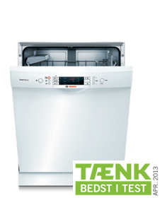  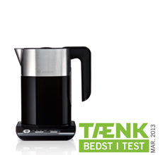 | Produkt: Bosch opvaskemaskine ActiveWater med Zeolite tørring  Artikelnummer: SMU53M72SK  Testresultat: ”Bedst i test” i april 2013  Begrundelse: Ros for tørrefunktionen, der ikke kan matches af de andre testprodukter, brugervenlighed og energivenlig.  Vejledende udsalgspris: 8.495 kr.  Produkt: Styline ledningsfri elkedel  Artikelnummer: TWK8611/8613  Testresultat: ”Bedst i test” i marts 2013  Begrundelse: Topkarakterer for brugervenligheden, kvalitet, hurtig opvarmning og manuel justering af temperaturen.  Vejledende udsalgspris: 799 kr.
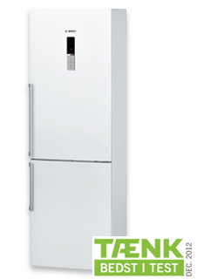 | Produkt: NoFrost Køle/fryseskab  Artikelnummer: KGN36AW32  Testresultat: ”Bedst i test” i december 2012  Begrundelse: Topkarakter for effektiv kølefunktion – også ved store indkøb, brugervenlighed, lavt støjniveau  Vejledende udsalgspris: 11.495 kr.

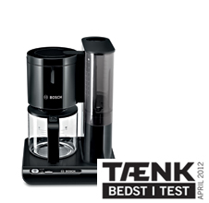 | Produkt: Styline kaffemaskine  Artikelnummer: TKA8011/8013  Testresultat: ”Bedst i test” april 2012  Begrundelse: Energivenlig, effektiv, brugervenlig  Vejledende udsalgspris: 799 kr.
Læs mere om testvinderne her.

Billeder kan hentes her: www.bshneps.com/main/bsh/image_archive/SearchPage.aspx?brand=1

For yderligere information, kontakt venligst:

Dorrit Axel, Bosch Hvidevarer A/S
Tlf.: 44 89 85 16
E-mail: dorrit.axel@bshg.com

For test af produkter, kontakt venligst:
Trine Skovgaard, PR-koordinator
Tlf: +45 33 13 05 25
Mail: ts@primetime.dk

